LAPORAN PRAKTIKUM ALGORITMA
DAN PEMROGRAMAN

MODUL 9


Disusun oleh:
Farrel Muhamad Julianto
109082500148
S1IF-13-07

Asisten Praktikum
Adithana dharma putra
Apri pandu wicaksono

PROGRAM STUDI S1 INFORMATIKA
FAKULTAS INFORMATIKA
TELKOM UNIVERSITY PURWOKERTO
2025
LATIHAN KELAS – GUIDED
Guided 1
Source Code
package main

import "fmt"

func main() {
var sisi int
fmt.Print("Masukkan panjang sisi kubus : ")
fmt.Scan(&sisi)
hasil := sisi * sisi * sisi
volume := float64(hasil) + 0.5
fmt.Printf("Volume dari adalah kubus adalah %.1f", volume)
}

Screenshoot program
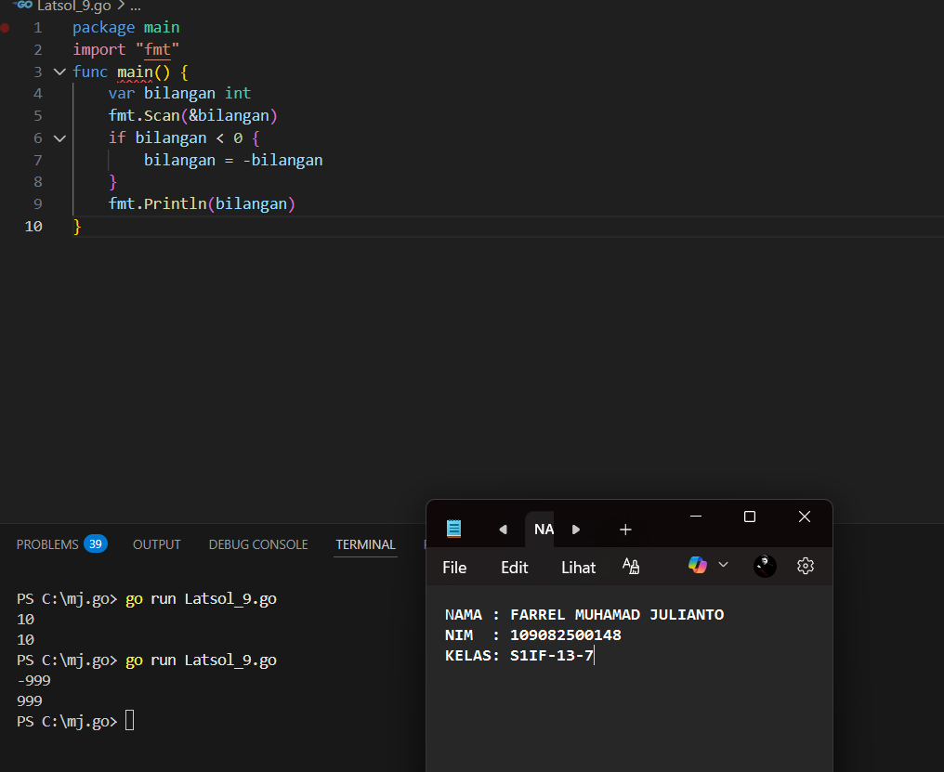
Deskripsi program
Sebuah program digunakan untuk menghitung nilai absolut atau mutlak dari suatu bilangan. Masukan terdiri dari suatu bilangan bulat. Keluaran berupa nilai absolut atau mutlak dari bilangan yang diberikan.

Guided 2
Source Code
package main
import "fmt"
func main() {
var bilangan int
var teks string
fmt.Scan(&bilangan)
teks = "bukan positif"
if bilangan > 0 {
teks = "positif"
}
fmt.Println(teks)
}

Screenshoot program
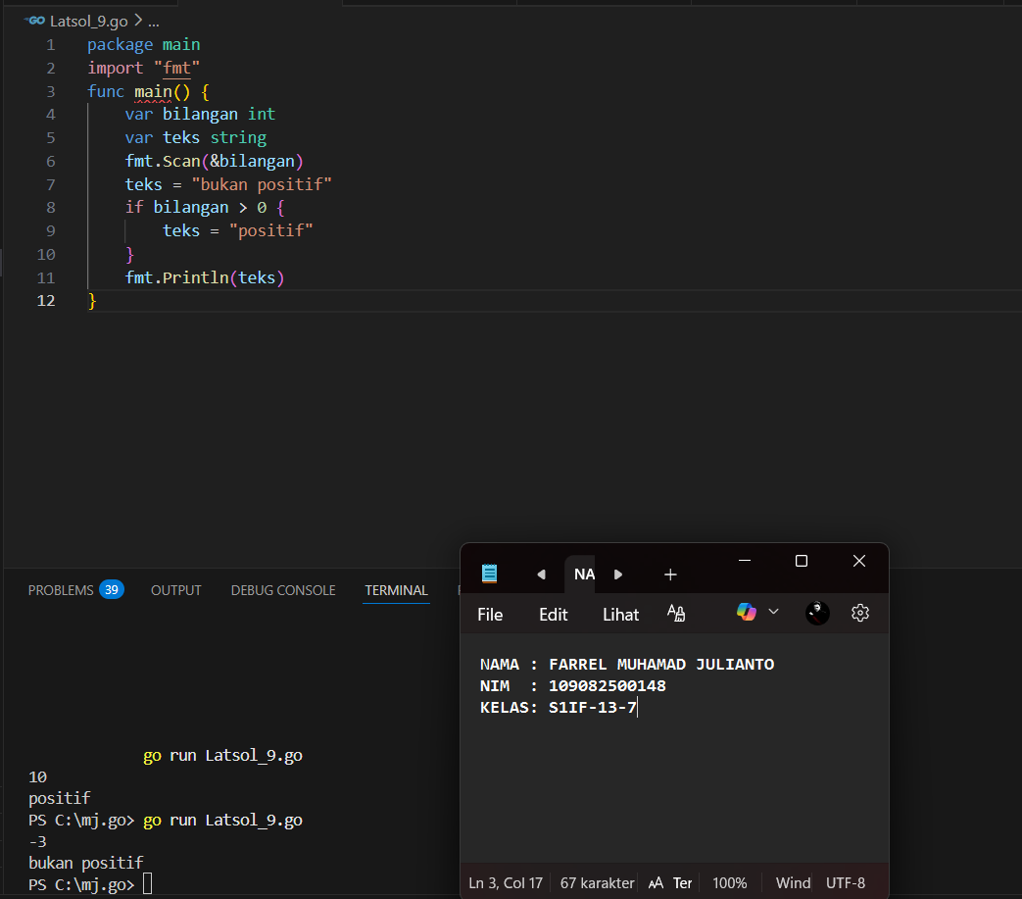
Deskripsi program
untuk menentukan apakah suatu bilangan yang
diberikan adalah bilangan positif atau bukan.
Masukan terdiri dari suatu bilangan bulat.
Keluaran terdiri dari teks yang menyatakan bilangan bulat adalah "positif" atau "bukan
positif".
Guided 3
Source Code
package main
import "fmt"
func main()
{ var bilangan int var hasil bool fmt.Scan(&bilangan) hasil = bilangan % 2 == 0 && bilangan < 0 fmt.Println(hasil) }

Screenshoot program
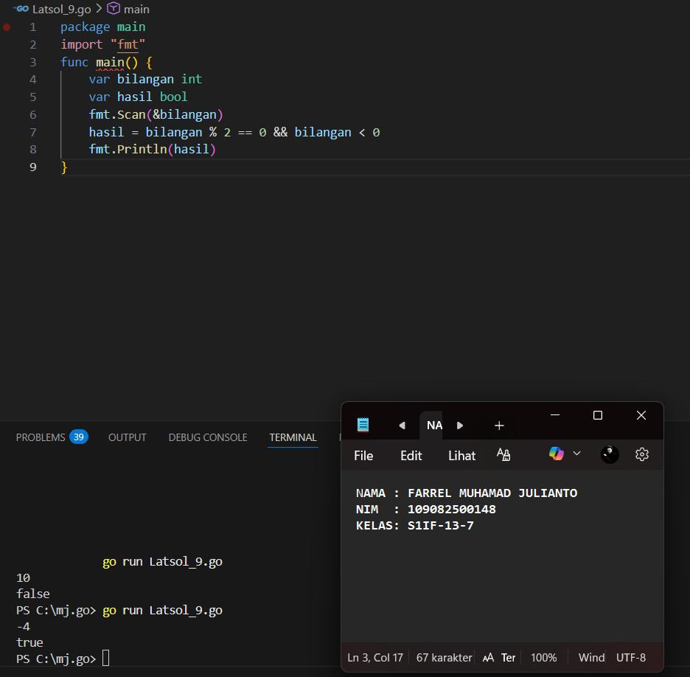

Deskripsi program
suatu program dengan menggunakan bahasa pemrograman Go, yang mana program digunakan untuk menentukan apakah bilangan yang diberikan adalah bilangan genap negatif atau bukan. Masukan terdiri dari suatu bilangan bulat. Keluaran terdiri dari suatu boolean yang menyatakan true apabila bilangan yang diberikan adalah genap negatif, atau false apabila bukan genap negatif.

TUGAS
- Tugas 1
Source code
package main

import (
"fmt"
)

func main() {
var n int

if _, err := fmt.Scan(&n); err != nil {
return
}
if n <= 0 {
fmt.Println(0)
return
}

motor := (n + 1) / 2
fmt.Println(motor)
}

Screenshoot program
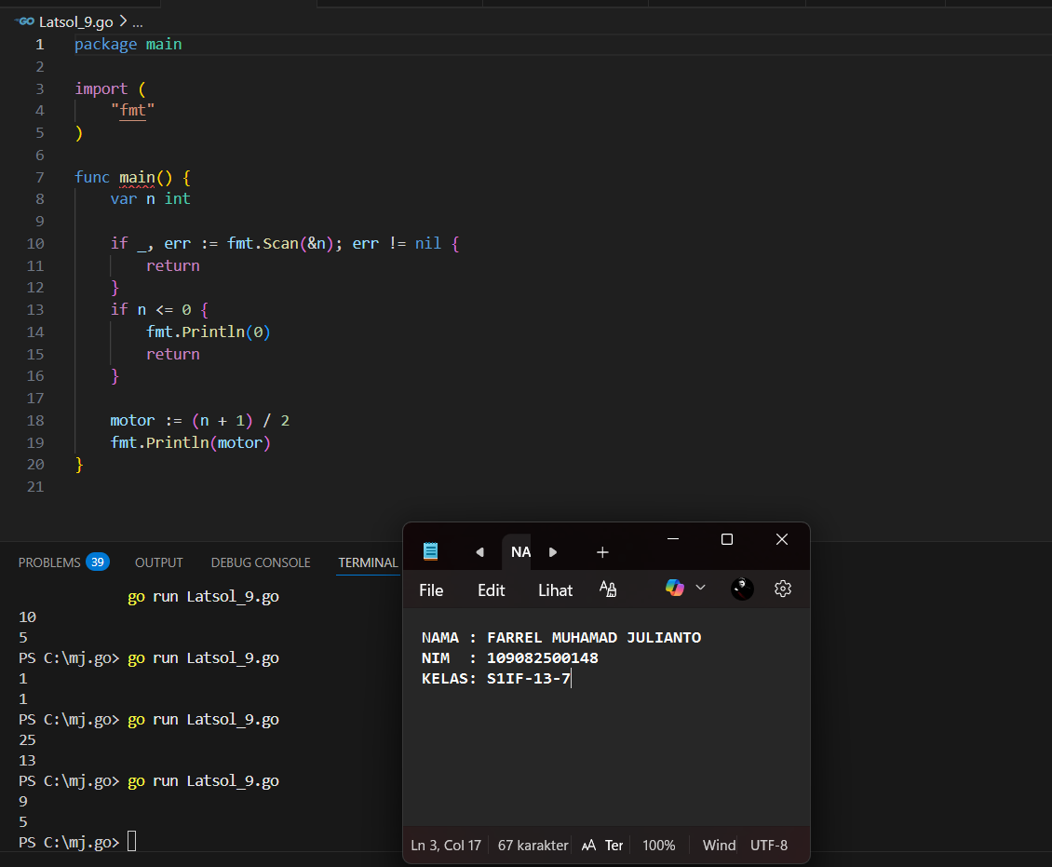
Deskripsi program
untuk menghitung jumlah motor yang diperlukan untuk membawa sejumlah orang dalam kegiatan touring. Setiap motor memiliki kapasitas dua orang. Jika jumlah orang ganjil atau tidak dapat dibagi rata, maka satu motor tambahan diperlukan untuk menampung sisa satu orang.

- Tugas 2

Source code
package main

import (
"fmt"
)

func main() {
var x int
if _, err := fmt.Scan(&x); err != nil {
return
}

if x < 0 && x%2 == 0 {
fmt.Println("genap negatif")
} else {
fmt.Println("bukan")
}
}

Screenshoot program
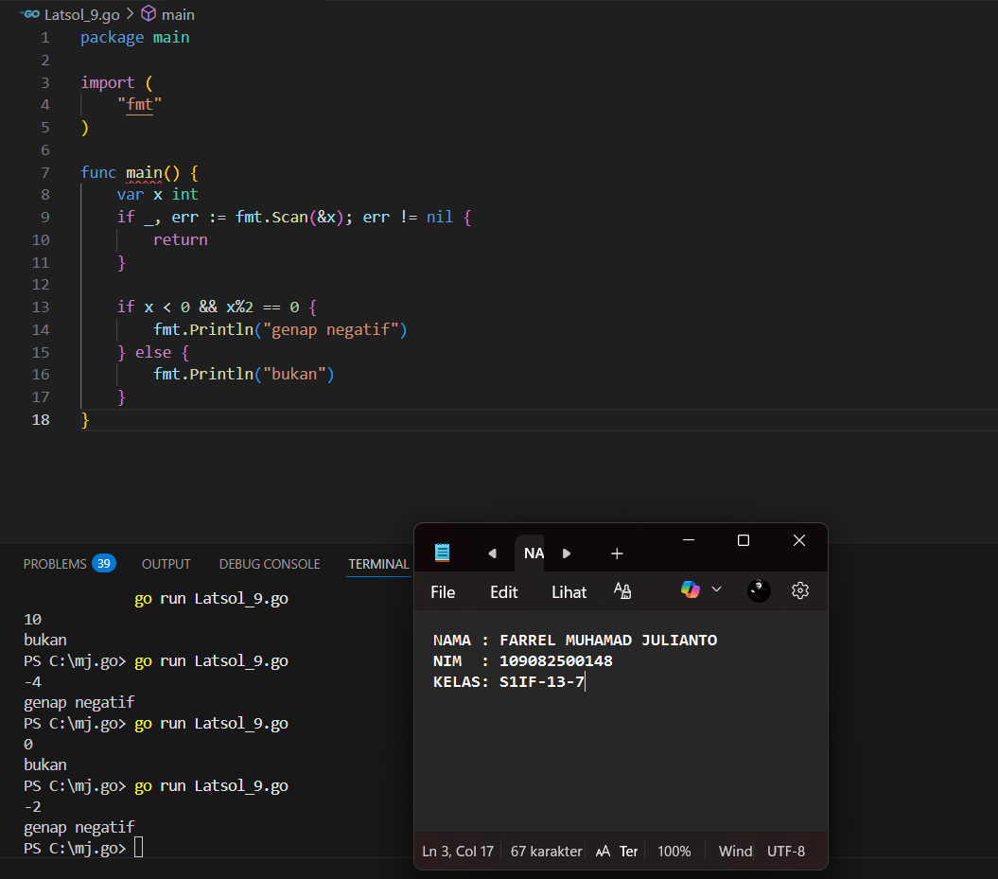

Deskripsi program
untuk menentukan apakah suatu bilangan bulat yang dimasukkan pengguna merupakan bilangan genap negatif atau bukan. Program membaca satu input berupa bilangan bulat.
- Tugas 3
Source code
package main

import "fmt"

func main() {
var x, y int
fmt.Scan(&x, &y)

xFaktorY := (y % x == 0)

yFaktorX := (x % y == 0)

fmt.Println(xFaktorY)
fmt.Println(yFaktorX)
}

Screenshoot program
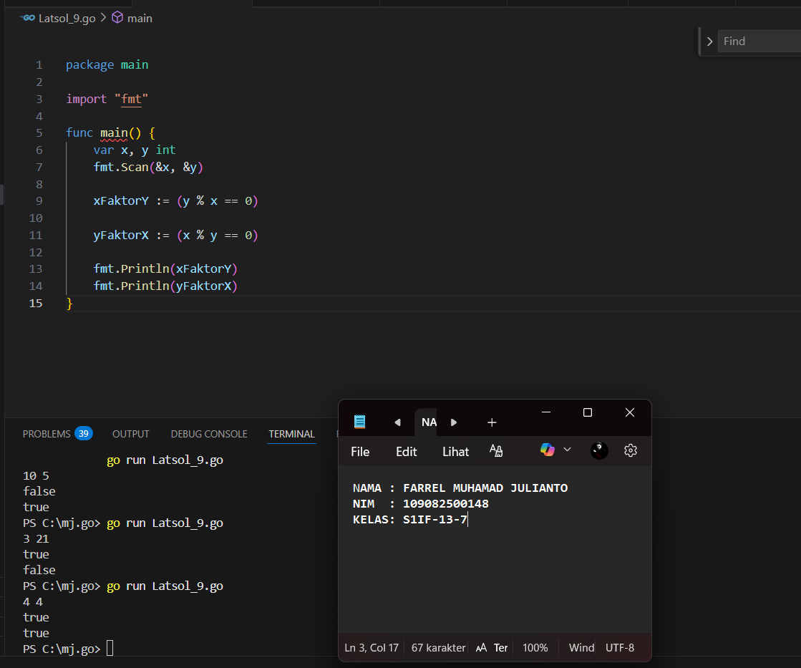
Deskripsi program
untuk menentukan hubungan faktor antara dua bilangan bulat. Program menerima dua input bilangan, yaitu x dan y. Setelah menerima masukan, program memeriksa dua hal:
- Apakah x merupakan faktor dari y, yaitu apakah y dapat dibagi oleh x tanpa sisa.
- Apakah y merupakan faktor dari x, yaitu apakah x dapat dibagi oleh y tanpa sisa.
Hasil dari masing-masing pemeriksaan ditampilkan dalam bentuk nilai boolean (true atau false).
Jika suatu bilangan benar-benar merupakan faktor dari bilangan lainnya, maka program akan menampilkan true, dan jika tidak, maka akan ditampilkan false.

